Фотогенераторы кислот на основе алломальтолсодержащих терариленов
Мигулин А.В.^{1,2}, Комогорцев А.Н.¹, Личицкий Б.В.¹, Милютин К.В.¹
Студент, 2 курс бакалавриата
¹Федеральное государственное бюджетное учреждение науки Институт органической химии им. Н. Д. Зелинского Российской академии наук, Москва, Россия
²Национальный исследовательский университет «Высшая школа экономики», Москва, Россия
E-mail:ovecmarba@gmail.com
Фотогенераторы кислот (ФГК) – это соединения, способные к высвобождению молекулы кислоты при облучении. Среди широкого круга используемых ФГК одними из самых эффективных являются соединения, содержащие 1,3,5-гексатриеновую систему (терарилены).
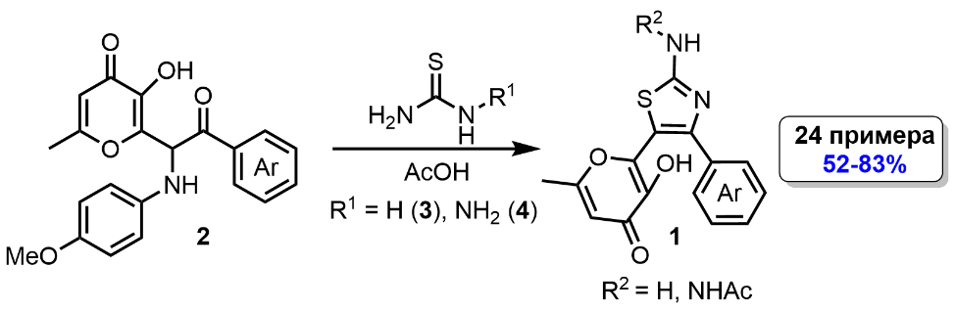
В настоящей работе в качестве исходных соединений для создания фотогенераторов были предложены алломальтолсодержащие терарилены с 2-аминотиазольным мостиковым фрагментом 1. Данные продукты могут быть получены в результате конденсации α-ариламинокетонов 2 с тиомочевиной 3 или тиосемикарбазидом 4.
Схема 1. Синтез исходных алломальтолсодержащих терариленов 1
с 2-аминотиазольным мостиковым фрагментом
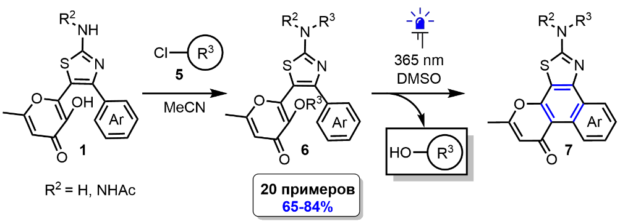
Далее, имея на руках широкий круг исходных соединений 1, нами был разработан подход, позволяющий в одну синтетическую стадию модифицировать амино группу, препятствующую протеканию фотореакции, и в то же время ввести в состав молекулы остаток нужной кислоты. Так, кипячение в ацетонитриле исходных терариленов 1 с избытками хлорангидридов различных кислот 5 позволило получить целевые фотогенераторы 6, облучение которых приводило к протеканию 6π-электроциклизации, сопровождающейся высвобождением молекулы кислоты и образованием полициклического продукта 7. Региоспецифичность изучаемой фотореакции была подтверждена на основе данных ¹H-ЯМР мониторинга. Максимумы поглощения одного исходного терарилена 1 и полученного ФГК 6 были определены с использованием УФ-спектроскопии.
Рис 1. Синтез целевых фотогенераторов кислот 6 и исследование их фотохимического поведения с использованием УФ-спектроскопии
Работа выполнена при финансовой поддержке РНФ, проект 24-73-00108.

